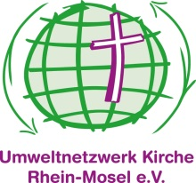**Einladung zur Exkursion zu Hildegard von Bingen**

**Am Samstag, 11.Mai 2019**

Das Umweltnetzwerk Kirche Rhein-Mosel e.V. lädt am Samstag, den 11. Mai 2019 zu einer weiteren Exkursion ein. Dieses Mal geht es in Richtung Bingen, um dort nicht nur das Orgel ART Museum Windesheim zu besuchen, sondern auch um im „Museum am Strom“ in das Leben und Werk der Hildegard von Bingen einzutauchen.

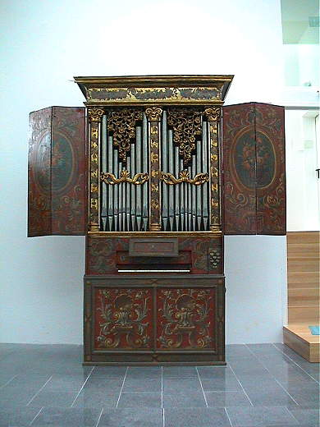Die erste Station, das Orgel ART Museum in Windesheim, bietet eine Führung mit Besichtigung der verschiedenen Instrumente. Diese werden dabei nicht nur genauer erläutert, sondern auch jeweils angespielt, sodass man ihren Klang hören kann.

Die Exponate reichen vom Klavier bis hin zur vollständigen Orgel, wobei unterschiedliche Varianten von beidem zu bewundern sind.

Unser zweites Ziel ist das Restaurant „Riverside“ in Bingen, wo mit Blick auf den Rhein auf eigene Kosten gespeist werden kann, die Mittagspause darf aber auch auf eigenes Ermessen zum Erkunden der Altstadt genutzt werden.  
Für Interessierte wird die Karte des sogenannten „Hildegard-Weges“ ausgegeben, der durch die Stadt an verschiedenen Stationen entlang führt, die mit Hildegards Leben eine Verbindung haben. Entlang dieses Weges gibt es diverse Geschäfte zu erkunden, die mit Ihren Produkten einen Bezug zu Hildegard von Bingen haben. Der Weg kann in der verbleibenden Mittagspause nach dem Mittagessen begangen werden.

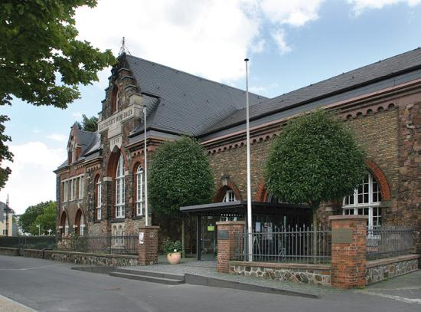Im Anschluss an die Mittagspause wird sich am „Museum am Strom“ versammelt, welches innerhalb von nur wenigen Minuten via Fußweg vom Restaurant zu erreichen ist. Dort werden wir von einem Mitarbeiter durch die Ausstellung zu Hildegard von Bingen geführt, der einiges dazu erzählt.   
Ebenfalls Teil der Führung wird der „Hildegarten“ sein. Dort werden verschiedene Pflanzen angebaut, die Hildegard beispielsweise als Heilkräuter verwendete.  
Zu jeder dieser Pflanzen gibt es einen Hintergrund zur Benutzung und Wirkung. Manche müssen beispielsweise der Überlieferung nach zu einem gewissen Zeitpunkt geerntet werden, während andere auf eine ganz besondere Art zu verarbeiten sind.

Wir schließen mit dem Ende der Führung auch das Programm ab und begeben uns dann gegen 17:00 Uhr wieder auf den Weg in Richtung Koblenz.

**Das Programm**

|  |  |
| --- | --- |
| **10:00 Uhr** | Abfahrt ab Koblenz Busbahnhof  (vor der Sparda-Bank, nähe Hauptbahnhof) |
| **11:00 Uhr** | Ankunft am OrgelARTmuseum   * Dauer der Führung ca. 1,5 Stunden |
| **13:00 Uhr** | Weiterfahrt nach Bingen |
| **13:30 Uhr** | Mittagspause in Bingen   * Möglichkeit der Teilnahme am gemeinsamen Mittagessen im Riverside * Rest der Mittagpause kann genutzt werden, um den Hildegardweg zu begehen * Museum am Strom nur wenige Meter entfernt |
| **15:30 Uhr** | Führung durch das Museum am Strom und den Hildegarten |
| **17:00 Uhr** | Rückfahrt nach Koblenz |

**Bitte melden Sie sich bis spätestens 06.05.2019 an.**

**Die Teilnehmerzahl ist begrenzt, Anmeldungen werden in Reihenfolge des Eingangs berücksichtigt. Die Teilnahme wird schriftlich bestätigt.**

**Für die Teilnahme an der Exkursion werden keine Teilnahmegebühren erhoben, für die Verpflegung muss allerdings selbst aufgekommen werden.**

**---------------------------------------------------------------------------------------------------------------------------**

**Ich nehme an der Exkursion am 11. Mai 2019 teil.**

Name, Vorname: ………………………..……………………

Straße, PLZ Ort: ………..……………………………………

Telefon: …………………………………..…………

E-Mail: …………………………………………..…

**Ich bringe folgende Personen zur Exkursion mit:**

……………………………………………………………………………….

……………………………………………………………………………….

Fax: 0261/1088-417

E-Mail: lina.kopiske@kvmyk.de

Tel.: 0261/108-417

An das

Umweltnetzwerk Kirche Rhein-Mosel

c/o Kreisverwaltung Mayen-Koblenz

Frau Lina Kopiske

Bahnhofstr. 9

56068 Koblenz